F083ORI - Cadastros / Produtos e Serviços / Origens / Cadastro  
Produto KIT deve ser produzido. O nível do produto KIT deve ser maior que o nível dos seus componentes:  
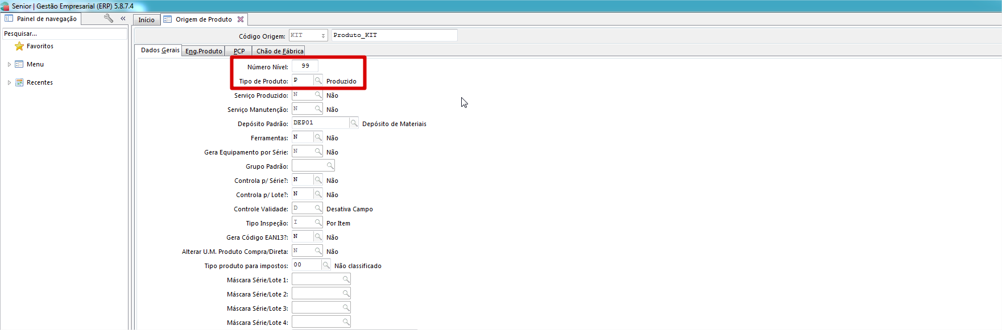

F012FAM - Cadastros / Produtos e Serviços / Famílias  
A família do produto KIT deve ter um estágio cadastrado.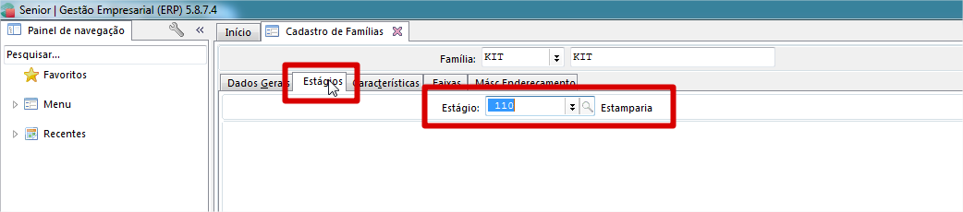

F075PRO - Cadastros / Produtos e Serviços / Produtos / Individual  
No cadastro do produto deve-se informar que é KIT.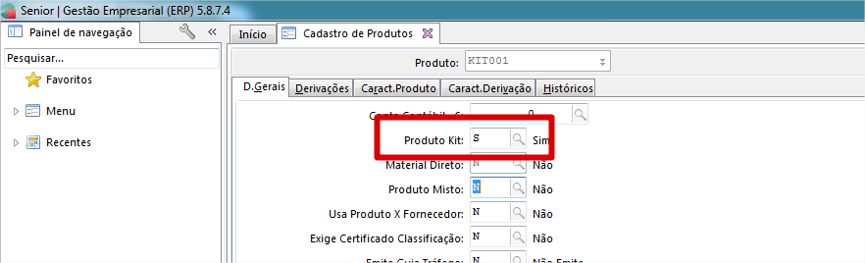

F075CSM - Cadastros / Produtos e Serviços / Composição / Simplificada  
Ligar e ativar o produto KIT com seus componentes.  
